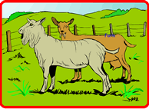
Le chèvre

Les chèvres sont élevées pour leur lait, leur viande et leur laine.

Habitat – Les chèvres viennent des régions montagneuses d'Amérique du Nord, d'Europe et d'Asie.

Taille – Les chèvres mesurent de 40 à 100 cm à l'épaule. Le mâle s'appelle un bouc.

Apparence – Les chèvres ont des sabots fendus, la fourrure longue et épaisse, une barbichette et des cornes pointues. Leur manteau de fourrure peut être blanc, marron ou noir.

Alimentation – Les chèvres sont herbivores. Elles broutent tout au long de la journée de l'herbe, des feuilles des arbres ou de petites plantes.

Les petits - La maman chèvre s'appelle une chevrette et les petits s'appellent des chevreaux.

Fait remarquable – Les chèvres avalent leur nourriture sans la mâcher. Plus tard, elles régurgitent cette nourriture puis la mâchent et l'avalent pour de bon.

